Проект решения

РОСТОВСКАЯ-НА-ДОНУ ГОРОДСКАЯ ДУМА
VII СОЗЫВА

РЕШЕНИЕ

от __________2024 г. № ___________

О внесении изменений
в решение Ростовской-на-Дону городской Думы
«Об утверждении Схемы размещения рекламных конструкций на территории города Ростова-на-Дону»

В соответствии с частью 5.8 статьи 19 Федерального закона
от 13.03.2006 № 38-ФЗ «О рекламе», руководствуясь статьями 39, 41 Устава города Ростова-на-Дону, городская Дума

РЕШИЛА:

1. Внести в решение Ростовской-на-Дону городской Думы от 18.08.2015 № 909 «Об утверждении Схемы размещения рекламных конструкций на территории города Ростова-на-Дону» следующие изменения:
в приложении:
1) в пункте 2 слова «№ 3, № 5 (приложения 1, 2, 3, 5» заменить словами «№ 5 (приложения 1, 2, 5»;
2) в таблице пункта 3:
строки 1, 304, 460, 470, 474-476, 487, 488, 490, 502, 535, 879, 898, 900, 915, 1105 исключить;
строки 1183-1185, 1188, 1190, 1195, 1196, 1207-1211, 1216, 1293, 1297-1300 изложить в следующей редакции:
«
1183 | Сити-борд | 2 | 19,98 | Михаила Нагибина пр-кт 32 (позиция 1) | Статичное информационное поле/Автоматическая электронная смена информации
1184 | Сити-борд | 2 | 19,98 | Михаила Нагибина пр-кт 32 (позиция 2) | Статичное информационное поле/Автоматическая электронная смена информации
1185 | Сити-борд | 2 | 19,98 | Михаила Нагибина пр-кт 32 (позиция 3) | Статичное информационное поле/Автоматическая электронная смена информации
1188 | Сити-борд | 2 | 19,98 | Михаила Нагибина пр-кт 32А (позиция 1) | Автоматическая механическая смена информации/Автоматическая электронная смена информации
1190 | Сити-борд | 2 | 19,98 | Михаила Нагибина пр-кт 32Б | Автоматическая механическая смена информации/Автоматическая электронная смена информации
1195 | Биг-борд | 2 | 36 | Михаила Нагибина пр-кт 32Д (позиция 4) | Автоматическая механическая смена информации/Автоматическая электронная смена информации
1196 | Сити-борд | 2 | 19,98 | Михаила Нагибина пр-кт 32Д (позиция 5) | Автоматическая механическая смена информации/Автоматическая электронная смена информации
1207 | Сити-борд | 2 | 19,98 | Михаила Нагибина пр-кт 32Л (разделительная полоса позиция 1 по ходу движения к пр-кт Нагибина) | Статичное информационное поле/Автоматическая электронная смена информации
1208 | Сити-борд | 2 | 19,98 | Михаила Нагибина пр-кт 32Л (разделительная полоса позиция 2 по ходу движения к пр-кт Нагибина) | Статичное информационное поле/Автоматическая электронная смена информации
1209 | Сити-борд | 2 | 19,98 | Михаила Нагибина пр-кт 32Л (разделительная полоса позиция 3 по ходу движения к пр-кт Нагибина) | Статичное информационное поле/Автоматическая электронная смена информации
1210 | Сити-борд | 2 | 19,98 | Михаила Нагибина пр-кт 32Л (разделительная полоса позиция 4 по ходу движения к пр-кт Нагибина) | Статичное информационное поле/Автоматическая электронная смена информации
1211 | Сити-борд | 2 | 19,98 | Михаила Нагибина пр-кт 32Л (разделительная полоса позиция 5 по ходу движения к пр-кт Нагибина) | Автоматическая механическая смена информации/Автоматическая электронная смена информации
1216 | Биг-борд | 2 | 36 | Михаила Нагибина пр-кт 34А | Автоматическая механическая смена информации/Автоматическая электронная смена информации
1293 | Сити-борд | 1 | 9,99 | Омская ул. 1В/2 | Автоматическая механическая смена информации/Автоматическая электронная смена информации
1297 | Сити-борд | 2 | 19,98 | Омская ул. 2Л (позиция 1) | Статичное информационное поле/Автоматическая электронная смена информации
1298 | Сити-борд | 2 | 19,98 | Омская ул. 2Л (позиция 2) | Статичное информационное поле/Автоматическая электронная смена информации
1299 | Сити-борд | 2 | 19,98 | Омская ул. 2Л (позиция 3) | Статичное информационное поле/Автоматическая электронная смена информации
1300 | Сити-борд | 2 | 19,98 | Омская ул. 2Л (позиция 4) | Статичное информационное поле/Автоматическая электронная смена информации
»;
строки 1341, 1426, 1437, 1816-1818, 1825-1828, 1846, 1847, 1849, 1850, 1853, 1854, 1857, 1858, 1868, 1869, 1871, 1872, 1878, 1879, 1885, 1887, 1890, 1891, 1957, 1958, 1979, 1989, 1996, 2000, 2001, 2015-2018, 2020-2027, 2041, 2072, 2077, 2079, 2080, 2084, 2087, 2088, 2091, 2116, 2444, 2502, 2669, 2687-2690, 2694, 2696, 2698, 2706-2708, 2714, 2715, 2718, 2719, 2725-2731, 2736, 2738, 2745, 2761, 2771 исключить;
строку 2799 изложить в следующей редакции:
«
2799 | Имиджевая конструкция | 2 | 26,24 | Доватора ул., 156 | Статичное информационное поле
»;
строки 2845, 2848, 2852, 2554, 2856, 2859, 2860, 2863, 2865, 2866, 2869-2872, 2874, 2875, 2877-2880, 2882, 2883, 2885, 2886, 2893, 2898-2900, 2903, 2909, 2914, 2915, 2917, 2943, 2945-2947 исключить;
дополнить строками 3508-3563 следующего содержания:
«
3508 | Стела | 2 | 20 | Вавилова ул. 67Д | Статичное информационное поле
3509 | Флагшток | 2 | 6 | Вавилова ул. 67Д (позиция 1) | Статичное информационное поле
3510 | Флагшток | 2 | 6 | Вавилова ул. 67Д (позиция 2) | Статичное информационное поле
3511 | Флагшток | 2 | 6 | Вавилова ул. 67Д (позиция 3) | Статичное информационное поле
3512 | Флагшток | 2 | 6 | Вавилова ул. 67Д (позиция 4) | Статичное информационное поле
3513 | Флагшток | 2 | 6 | Вавилова ул. 67Д (позиция 5) | Статичное информационное поле
3514 | Флагшток | 2 | 6 | Вавилова ул. 67Д (позиция 6) | Статичное информационное поле
3515 | Флагшток | 2 | 6 | 14-я Линия ул. в районе № 84 (позиция 1) | Статичное информационное поле
3516 | Флагшток | 2 | 6 | 14-я Линия ул. в районе № 84 (позиция 2) | Статичное информационное поле
3517 | Флагшток | 2 | 6 | 14-я Линия ул. в районе № 84 (позиция 3) | Статичное информационное поле
3518 | Флагшток | 2 | 6 | 14-я Линия ул. в районе № 84 (позиция 4) | Статичное информационное поле
3519 | Флагшток | 2 | 6 | 14-я Линия ул. в районе № 84 (позиция 5) | Статичное информационное поле
3520 | Стела | 2 | 14,4 | 14-я Линия ул. в районе № 84 (позиция 1) | Статичное информационное поле
3521 | Стела | 2 | 14,4 | 14-я Линия ул. в районе № 84 (позиция 2) | Статичное информационное поле
3522 | Стела | 2 | 3 | 14-я Линия ул. в районе № 84 (позиция 3) | Статичное информационное поле
3523 | Стела | 2 | 3 | 14-я Линия ул. в районе № 84 (позиция 4) | Статичное информационное поле
3524 | Супер-сайт | 2 | 150 | Текучёва ул.  (позиция 1) | Автоматическая электронная смена информации
3525 | Супер-сайт | 2 | 150 | Текучёва ул.  (позиция 2) | Автоматическая электронная смена информации
3526 | Супер-сайт | 2 | 150 | Шолохова пр. 126 | Автоматическая электронная смена информации
3527 | Супер-сайт | 2 | 150 | Привокзальная ул. | Автоматическая электронная смена информации
3528 | Супер-сайт | 2 | 150 | Текучёва ул. 139А | Автоматическая электронная смена информации
3529 | Супер-сайт | 2 | 150 | Сиверса пр. | Автоматическая электронная смена информации
3530 | Стела | 2 | 8,4 | Портовая ул. 292  (позиция 1) | Статичное информационное поле
3531 | Стела | 2 | 8,4 | Портовая ул. 292  (позиция 2) | Статичное информационное поле
3532 | Стела | 2 | 2,55 | Театральный пр. 50А  (позиция 1) | Статичное информационное поле
3533 | Стела | 2 | 2,55 | Театральный пр. 50А  (позиция 2) | Статичное информационное поле
3534 | Стела | 2 | 6,14 | Театральный пр. 50А  (позиция 3) | Статичное информационное поле
3535 | Стела | 2 | 13,98 | Театральный пр. 50А  (позиция 4) | Статичное информационное поле
3536 | Стела | 2 | 2,38 | Театральный пр. 50В | Статичное информационное поле
3537 | Флагшток | 2 | 9 | Театральный пр. 50В (позиция 1) | Статичное информационное поле
3538 | Флагшток | 2 | 9 | Театральный пр. 50В (позиция 2) | Статичное информационное поле
3539 | Флагшток | 2 | 9 | Театральный пр. 50В (позиция 3) | Статичное информационное поле
3540 | Имиджевая конструкция | 2 | 9,38 | Левобережная ул. 10А | Статичное информационное поле
3541 | Имиджевая конструкция | 2 | 7,54 | Левобережная ул. 12 | Статичное информационное поле
3542 | Имиджевая конструкция | 3 | 76,95 | Можайская ул. 38/1 | Статичное информационное поле
3543 | Биг-борд | 1 | 18 | Российская ул. 48П | Автоматическая механическая смена информации/ Статичное информационное поле/ Автоматическая электронная смена информации
3544 | Флагшток | 2 | 3 | Доватора ул. 255  (позиция 1) | Статичное информационное поле
3545 | Флагшток | 2 | 3 | Доватора ул. 255  (позиция 2) | Статичное информационное поле
3546 | Флагшток | 2 | 3 | Доватора ул. 255  (позиция 3) | Статичное информационное поле
3547 | Флагшток | 2 | 3 | Доватора ул. 255  (позиция 4) | Статичное информационное поле
3548 | Флагшток | 2 | 3 | Доватора ул. 255  (позиция 5) | Статичное информационное поле
3549 | Флагшток | 2 | 3 | Доватора ул. 255  (позиция 6) | Статичное информационное поле
3550 | Флагшток | 2 | 3 | Доватора ул. 255  (позиция 7) | Статичное информационное поле
3551 | Флагшток | 2 | 3 | Доватора ул. 255  (позиция 8) | Статичное информационное поле
3552 | Флагшток | 2 | 3 | Доватора ул. 255  (позиция 9) | Статичное информационное поле
3553 | Флагшток | 2 | 3 | Доватора ул. 255  (позиция 10) | Статичное информационное поле
3554 | Имиджевая конструкция | 1 | 14,13 | Лесопарковая ул. 4 | Статичное информационное поле
3555 | Имиджевая конструкция | 2 | 24 | Левобережная ул. 17 | Статичное информационное поле
3556 | Имиджевая конструкция | 4 | 0,8 | Шолохова пр. 45/2 | Статичное информационное поле
3557 | Имиджевая конструкция | 2 | 12 | Вавилова ул. 74/1р | Статичное информационное поле
3558 | Стела | 2 | 6 | Вавилова ул. 74/1р (позиция 1) | Статичное информационное поле
3559 | Стела | 2 | 5,76 | Вавилова ул. 74/1р (позиция 2) | Статичное информационное поле
3560 | Стела | 2 | 3,6 | Вавилова ул. 74/1р (позиция 3) | Статичное информационное поле
3561 | Флагшток | 2 | 12,348 | Вавилова ул. 74/1р (позиция 1) | Статичное информационное поле
3562 | Флагшток | 2 | 12,348 | Вавилова ул. 74/1р (позиция 2) | Статичное информационное поле
3563 | Флагшток | 2 | 12,348 | Вавилова ул. 74/1р (позиция 3) | Статичное информационное поле
».
3) приложение № 1 к Схеме размещения рекламных конструкций на территории города Ростова-на-Дону изложить согласно приложению № 1 к настоящему решению.
4) приложение № 2 к Схеме размещения рекламных конструкций на территории города Ростова-на-Дону изложить согласно приложению № 2 к настоящему решению.
5) приложение № 3 к Схеме размещения рекламных конструкций на территории города Ростова-на-Дону признать утратившим силу.
2. Опубликовать настоящее решение в газете «Ростов официальный» и разместить на официальном интернет-портале городской Думы и Администрации города Ростова-на-Дону.
3. Настоящее решение вступает в силу со дня его официального опубликования.
4. Контроль за исполнением настоящего решения возложить
на постоянную комиссию по городскому хозяйству, градостроительству
и землепользованию (Д.А. Олейников).

Председатель городской Думы -
глава города Ростова-на-Дону З.В. Неярохина

Проект вносит Управление
наружной рекламой
города Ростова-на-Дону
Начальник Управления
наружной рекламой
города Ростова-на-Дону Д.В. Варнавский

Согласовано:
Заместитель главы  Администрации города  по строительству и архитектуре | А.В. Дикун
Начальник правового управления  Администрации города | Н.А. Зусикова
Заместитель главы  Администрации города  по организационно-правовым  и кадровым вопросам | А.Г. Новицкий

Приложение № 1
к решению Ростовской-на-Дону городской Думы «О внесении изменений в решение Ростовской-на-Дону городской Думы
«Об утверждении Схемы размещения рекламных конструкций на территории
города Ростова-на-Дону»

Приложение № 1
к Схеме размещения рекламных конструкций на территории
города Ростова-на-Дону»

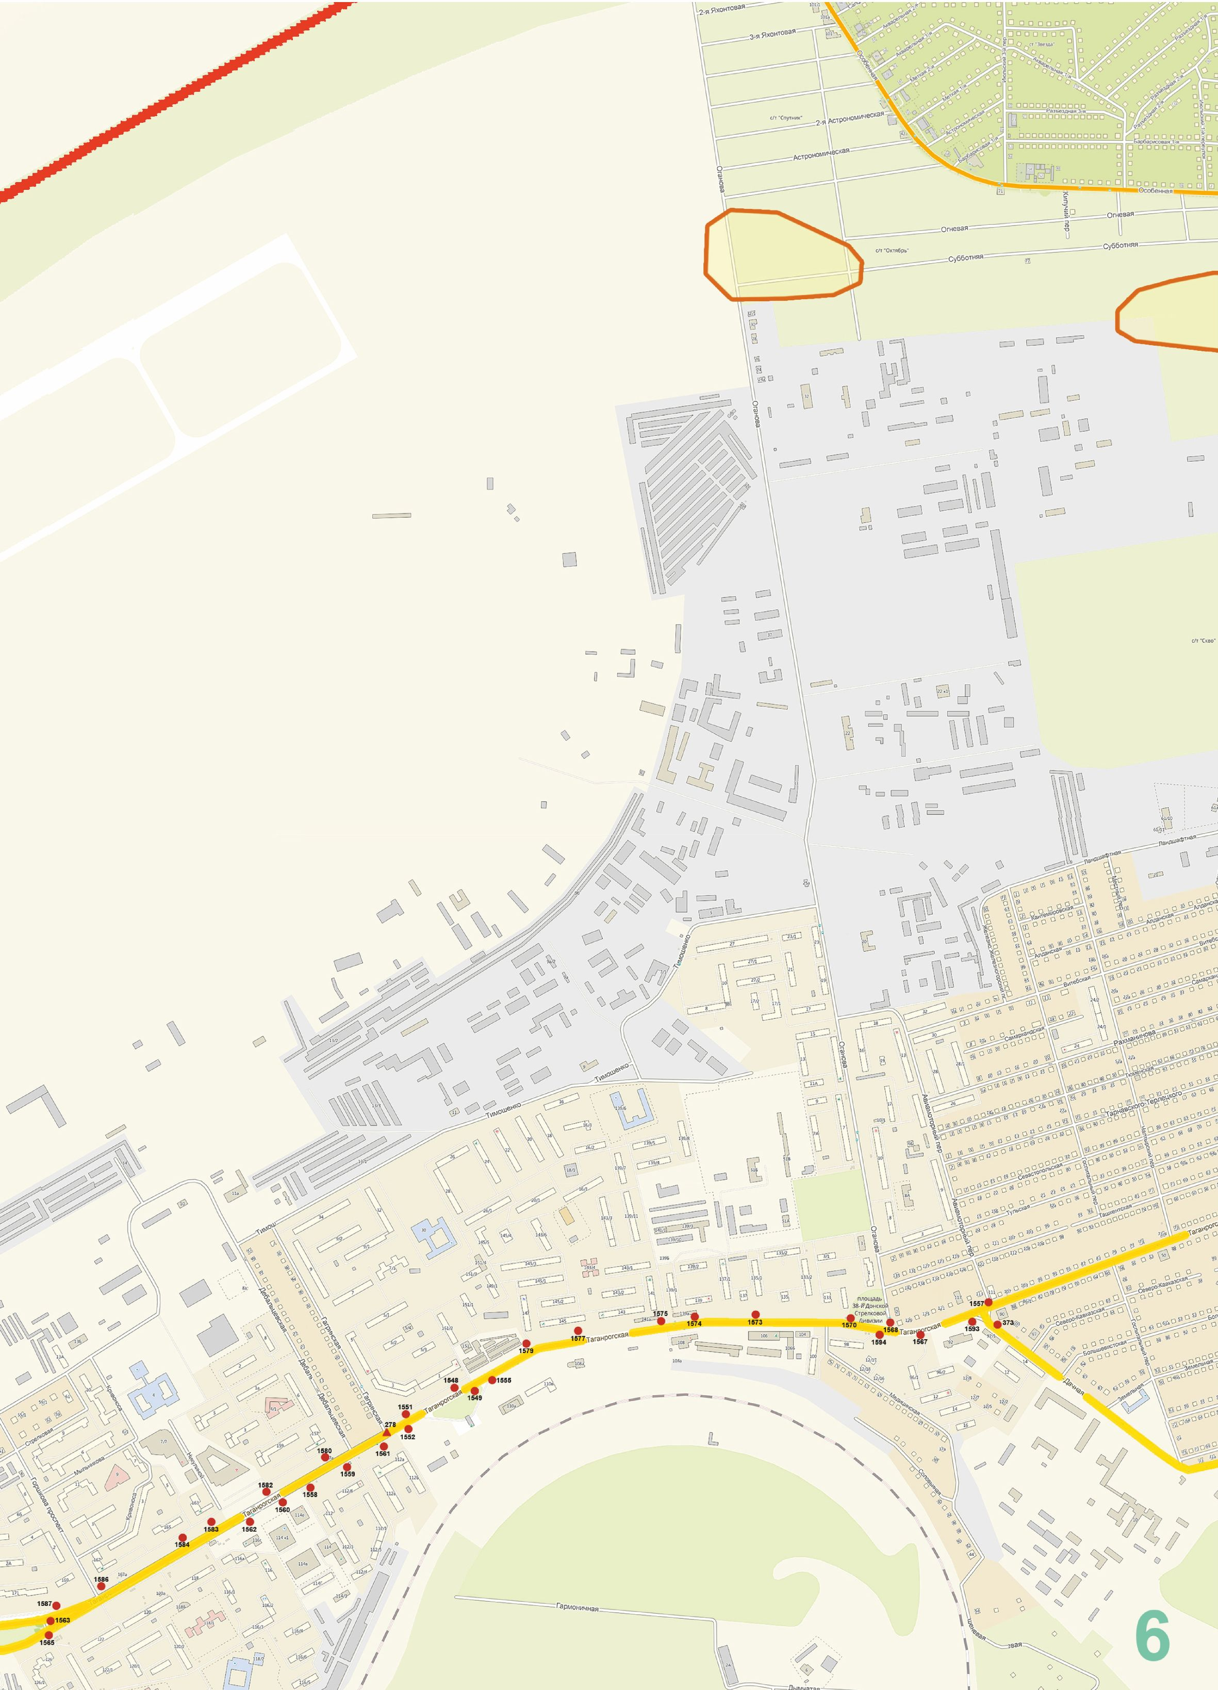

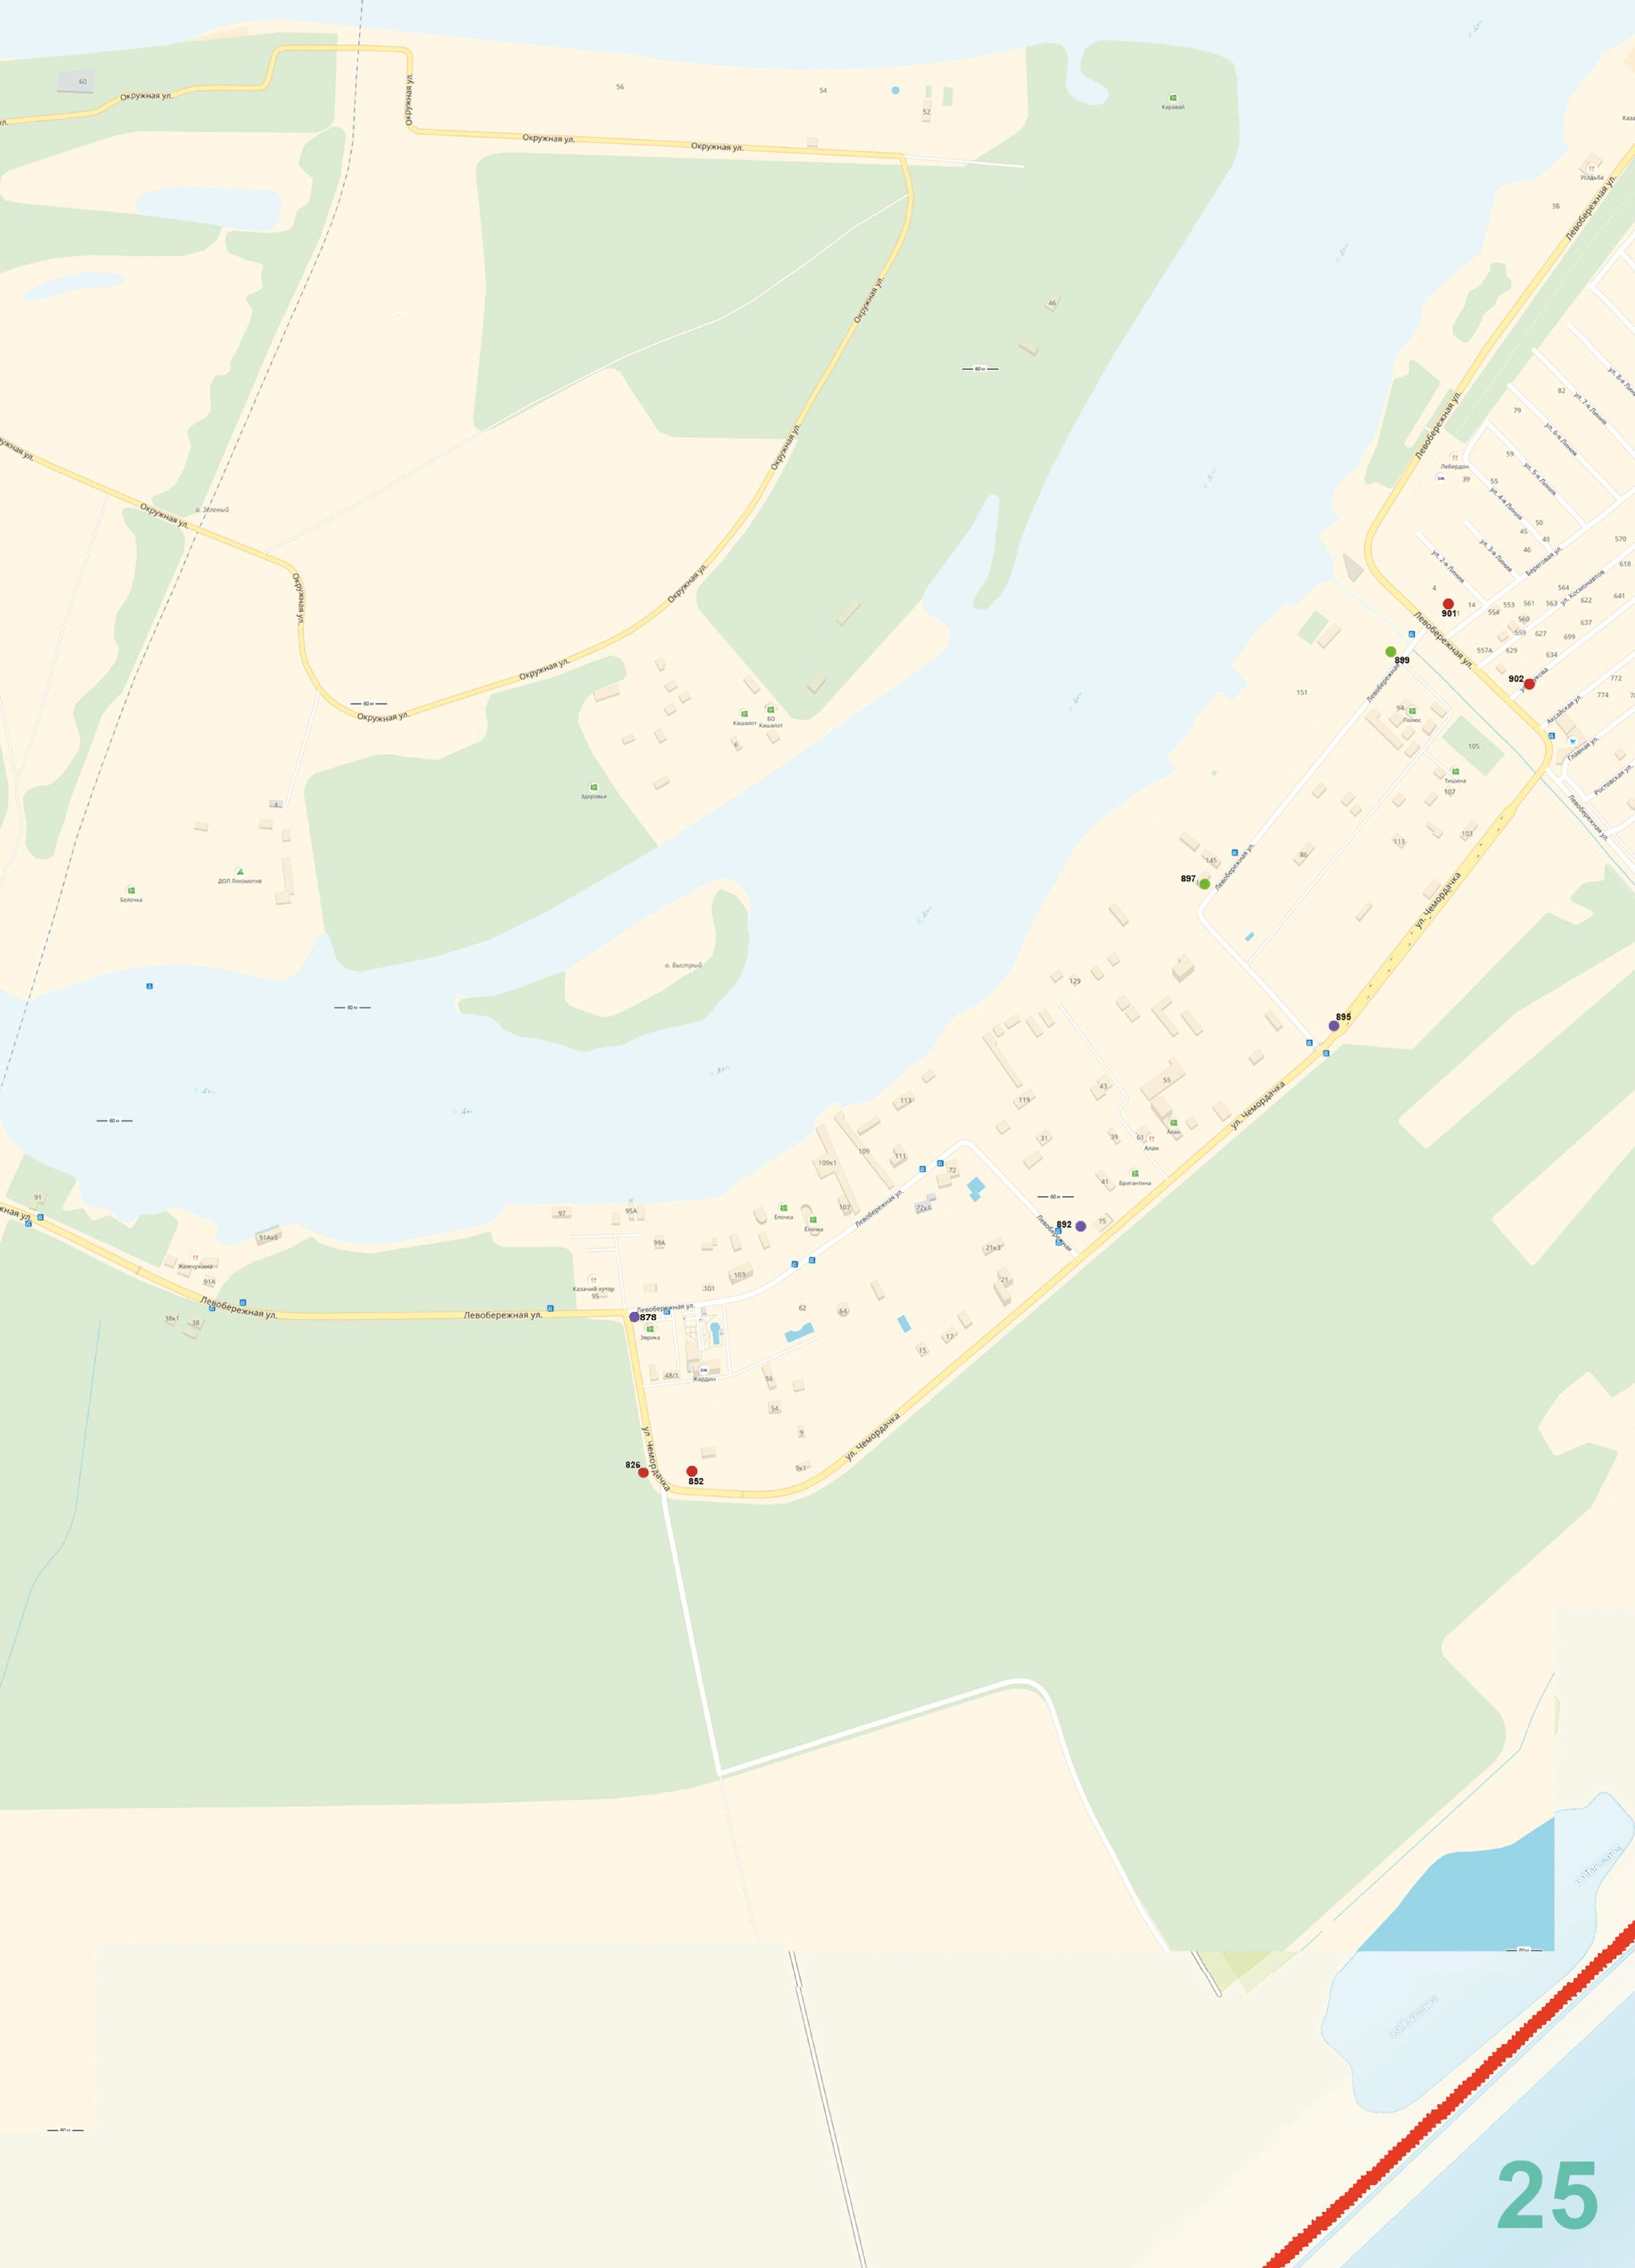

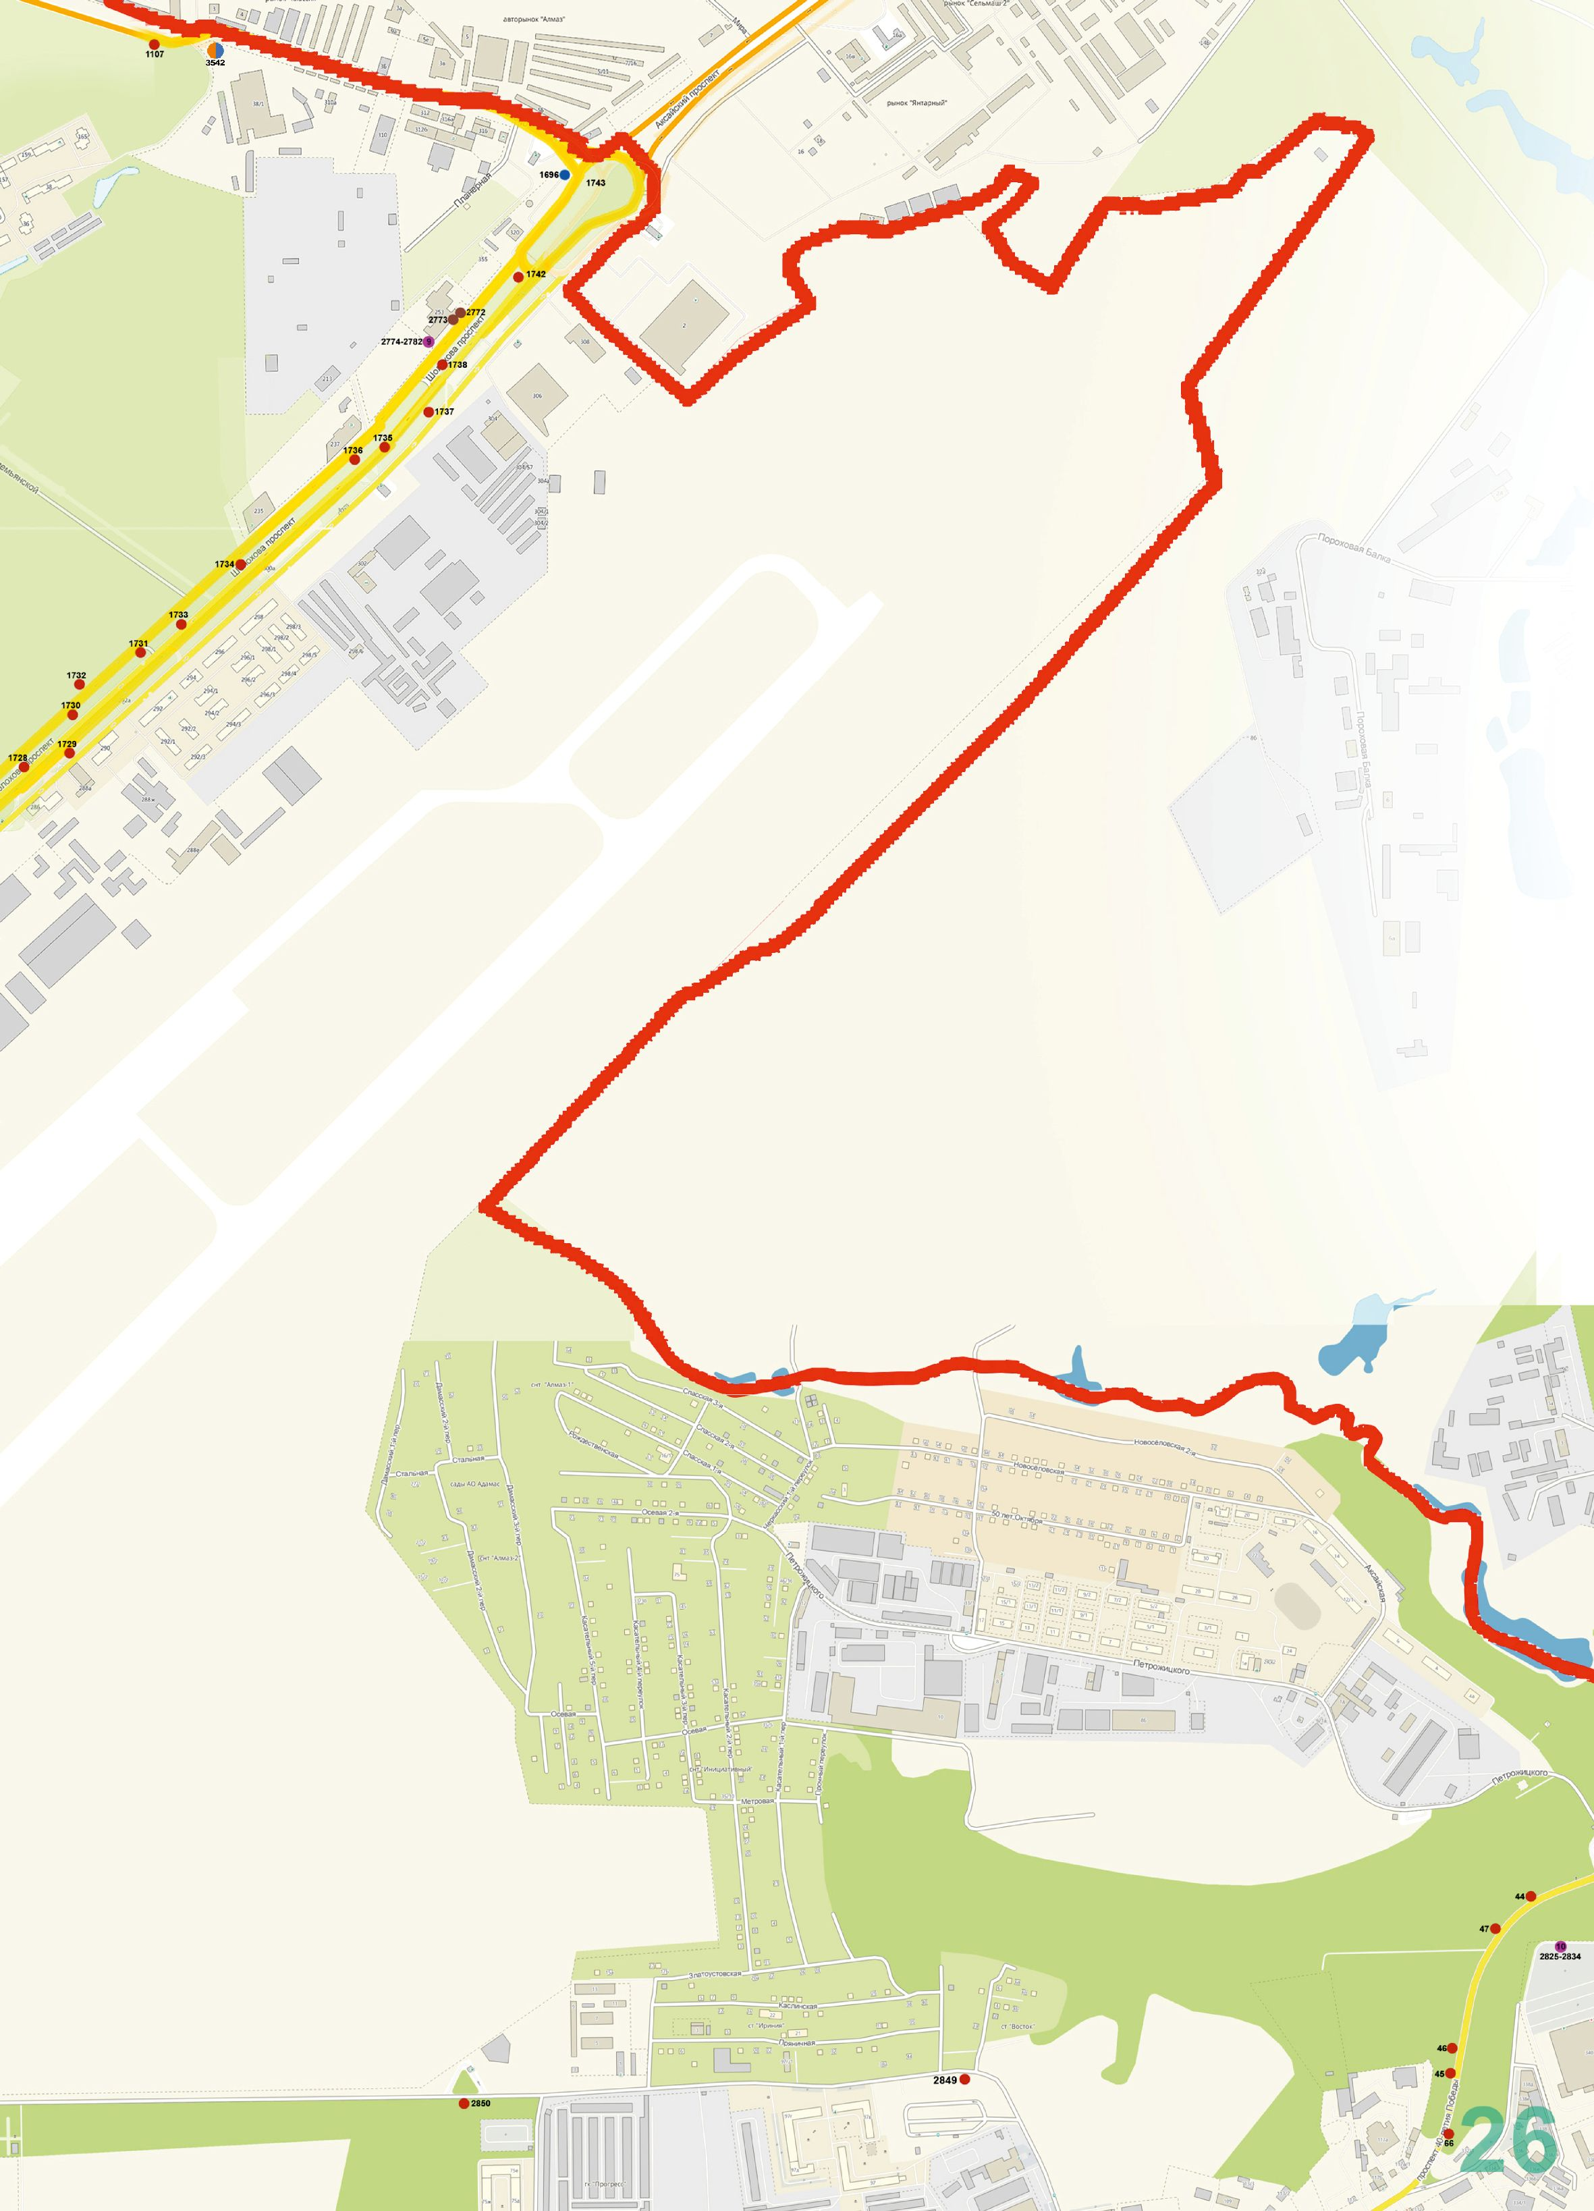

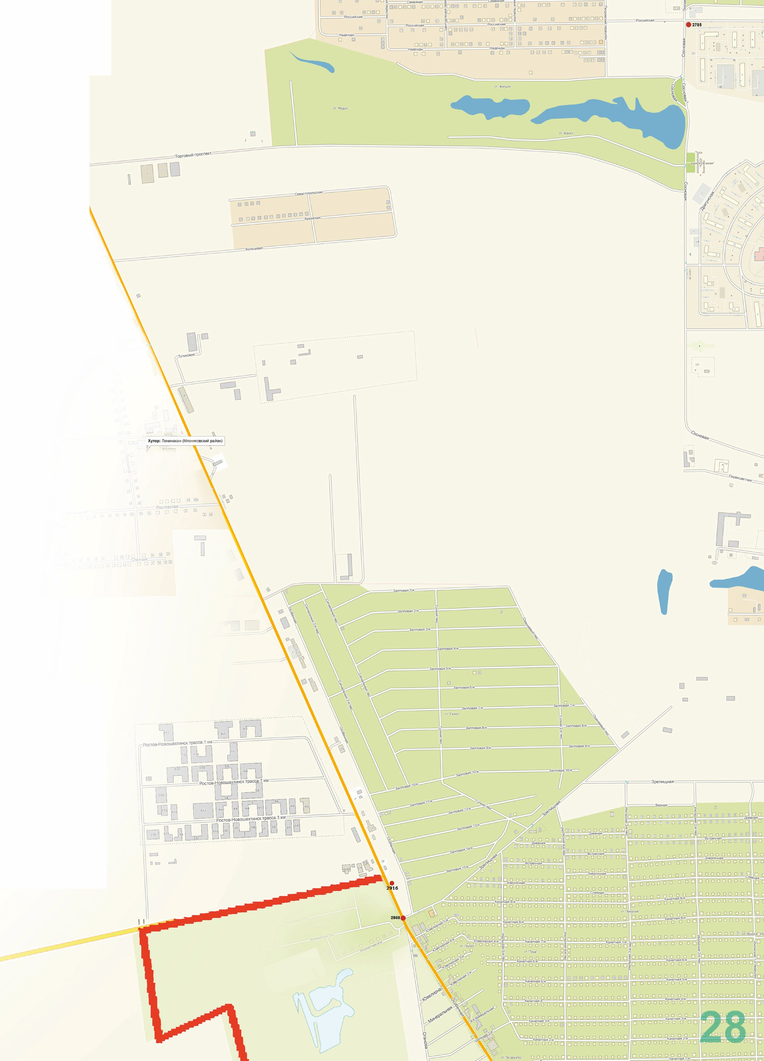

Приложение № 2
к решению Ростовской-на-Дону городской Думы «О внесении изменений в решение Ростовской-на-Дону городской Думы
«Об утверждении Схемы размещения рекламных конструкций на территории
города Ростова-на-Дону»

Приложение № 2
к Схеме размещения рекламных конструкций на территории
города Ростова-на-Дону»

